Portretten tekenen van Anne Frank  (max. 2 personen)) | 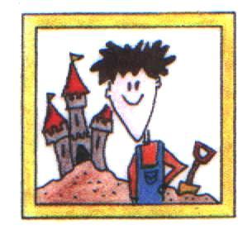

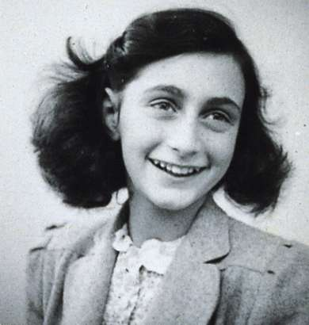
Doel:
Je laat d.m.v. portrettekeningen zien hoe Anne Frank eruit zag van baby tot wanneer ze leefde. En je laat zien d.m.v. een eigen tekening hoe jij denkt dat Anne Frank er nu uit had gezien.

Wat heb je nodig?
- Foto’s van Anne Frank van verschillende leeftijden
- Tekenpapier (A4-papier)
- Potlood
- Gum

Wat ga je doen?
Je gaat eerst in boeken foto’s verzamelen van Anne Frank van baby tot wanneer ze leefde (1945). Hier maak je een collage van waarin je ook duidelijk de goede volgorde laat zien van leeftijd.

Als je de collage gemaakt hebt zoek je minimaal 3 foto’s uit waarvan jij zelf een portrettekening gaat maken. Een portrettekening is een tekening van het hoofd van iemand, in dit geval Anne Frank. Je zou bijvoorbeeld van de achtergrond foto van dit opdrachtenblad een portrettekening kunnen maken, want op deze foto zie je alleen haar hoofd en is goed na te tekenen.
Je kunt eerst een schetsboekje voor jezelf maken door een paar tekenpapieren aan elkaar te nieten en daarop te gaan schetsen om te oefenen. Zo maak je dus nog niet de echte portrettekeningen, maar oefen je op de blaadjes totdat je tevreden bent om het eindresultaat te gaan maken. Bij deze drie tekeningen vermeld je ook duidelijk de leeftijd van Anne Frank.

Als je minimaal 3 portrettekeningen hebt gemaakt van Anne ga je zelf een tekening maken van hoe ze er nu uit zou zien. Welke leeftijd zou Anne Frank nu gehad hebben? Hoe ziet ze er dan uit volgens jou? Maak hier ook een portrettekening van.

Als je dan klaar bent, kies je nog meerdere foto’s uit om portrettekeningen van te maken. Uiteindelijk plak je op een groot vel papier al je portrettekening zodat je ze kan tentoonstellen.
Tips:
- Boek: ‘Anne Frank’ (groot boek met alleen haar gezicht op)
foto 29
- Boek: ‘Dagboek van Anne Frank’
In het midden van het dagboek zitten een aantal foto’s
- Boek: ‘Anne Frank’ (lichtblauw)
- Boek: ‘Het verhaal van Anne Frank’
blz. 69 (kleine pasfoto’s)

